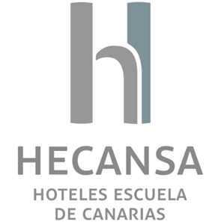

LICITACIONES ANULADAS 2022
NÚMERO
LICITACIÓN
DOCUMENTACIÓN
1
Servicio de Gabinete de Prensa y Asesoramiento en Comunicación Corporativa PASA 009/2022 ACUERDO DE DESISTIMIENTO
/cmsAdmin/uploads/wysiwyg/files/Anuncio%20de% 20Desistimiento%20DESISTIMIENTO%202022- 310063.pdf

2
Obras de Acondicionamiento de acceso, circulación y
construcción auxiliar para los jardines del Hotel Escuela Santa Brígida PAS 001/2022 ACUERDO DE
DESISTIMIENTO
/cmsAdmin/uploads/wysiwyg/files/Anuncio%20de%

20Desistimiento%20DESISTIMIENTO%202022- 167316.pdf

